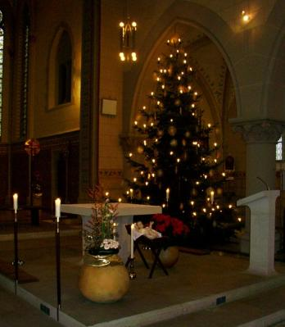 | Weihnachtsbaum gesucht!!  Wie in jedem Jahr ist unsere Pfarrei auf der Suche nach Weihnachtsbäumen auf Spendenbasis. Egal ob Fichte oder Tanne sollte der Baum jedoch eine Gesamthöhe von 10 Metern nicht überschreiten. Wenn Sie einen Baum abgeben wollen, wenden Sie sich bitte ans Pfarrbüro. Gerne kommen wir zur Begutachtung vorbei. Die Bäume werden dann Anfang Dezember nach Absprache abgeholt.

Pfarrliche Termine:
Mi, 23.10. | 14.00h | Pfarrsaal | Mit Spaß in die 2. Lebenshälfte
 | 18.30h | Kapelle | Messe mit dem Frauenbund anschl. Stammtisch
Fr, 01.11. | 15.30h | Pfarrkirche | Vesper anschl. Friedhofsgang mit Gräbersegnung
Mi, 06.11. | 14.00h | Pfarrsaal | Mit Spaß in die 2. Lebenshälfte
So, 10.11. | 10.00h | Jugendhaus | Kinderkirche

 | Katholisches Pfarramt Gaustadt St. Josef,  Dr.-Martinet-Str. 11, 96049 Bamberg-Gaustadt  Tel.: +49 (0951) 96588-0 – Fax: +49 (0951) 96588-32  IBAN: DE54 7705 0000 0000 1305 34  ViSdP.: Dr. M. Kohmann, Pfarradministrator  http://www.st-josef-gaustadt.de  st-josef.gaustadt@erzbistum-bamberg.de
Das Pfarrbüro ist ab 06.11. wegen Krankheit geschlossen!!
- montags von 8.00h bis 14.00h
- mittwochs von 8.00h bis 13.00h
- donnerstags von 16.00h bis 18.00h und
- freitags von 8.00h bis 12.00h besetzt.
Annahme von Messintentionen nur montags und mittwochs
In dringenden Notfällen erreichen Sie das Dompfarramt unter der Tel. 0951 2995590.
Die Notfallseelsorge Bamberg ist 24 Stunden täglich über die, Tel. 0800 1110111, erreichbar.

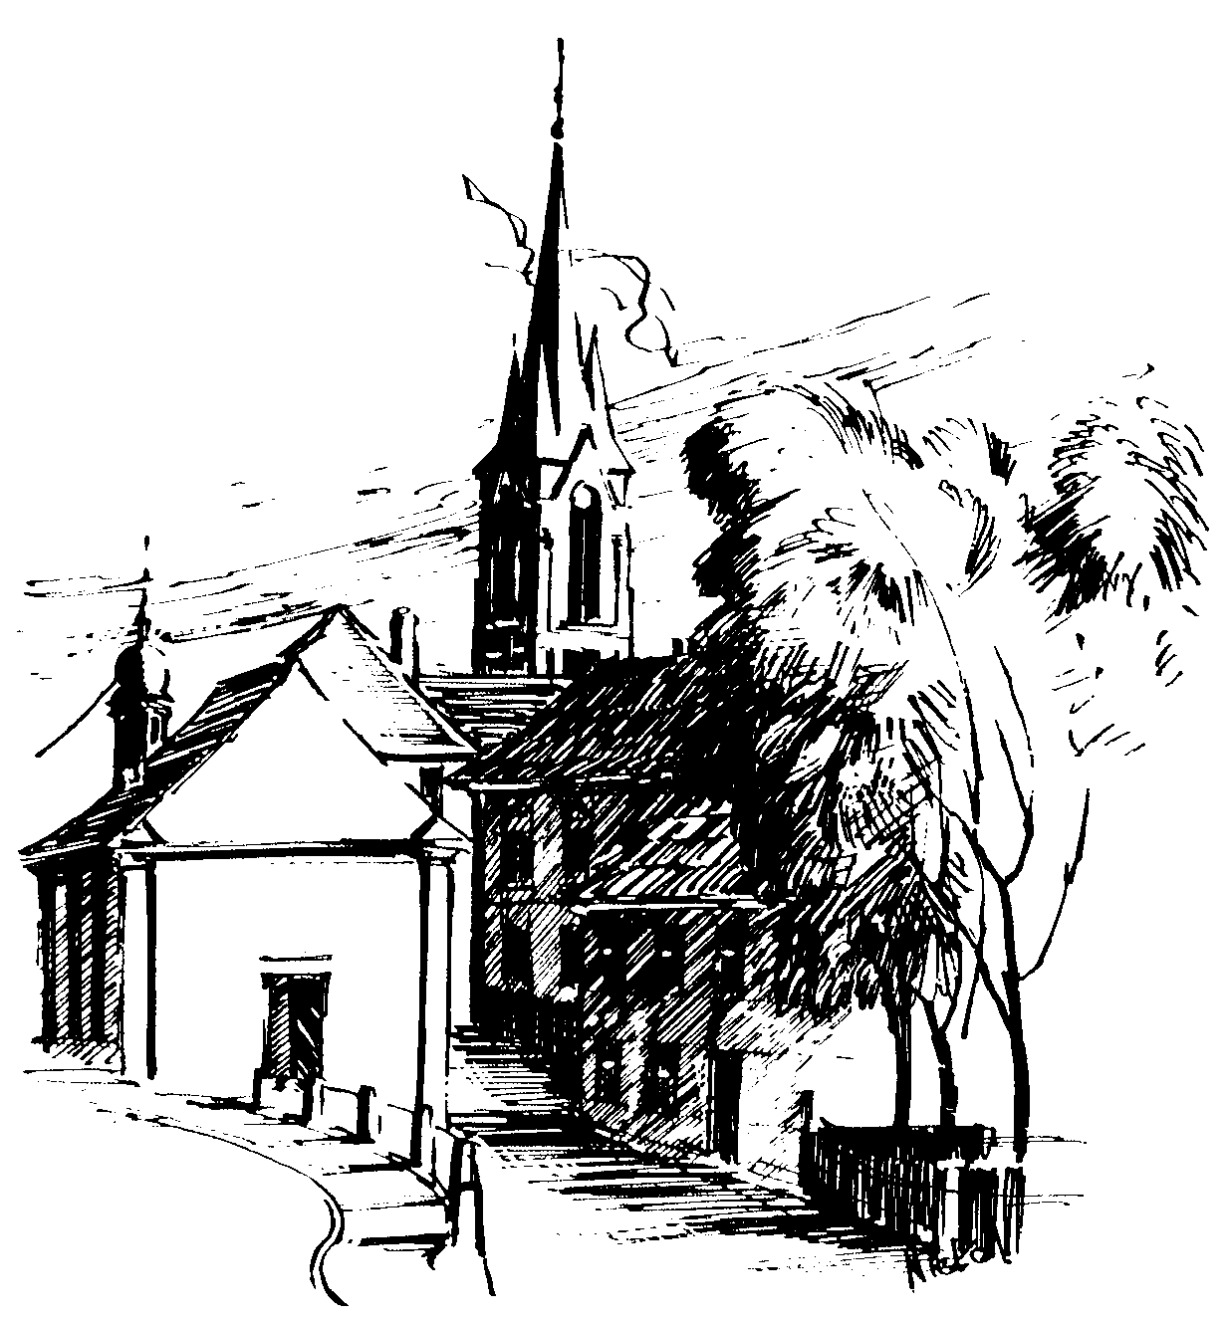 | Gottesdienstordnung  vom 19.10. bis zum 10.11.2019  und  Mitteilungen für die Pfarrgemeinde  29. - 31. Woche im Jahreskreis C/I

29. Sonntag im Jahreskreis

Samstag, 19.10.2019 (Hl. Johannes de Brebeuf, Hl. Isaak Jogues u. Gefährten, Hl. Paul v. Kreuz)
9.00h russ.-orth. Eucharistiefeier in der Sebastianikapelle
14.30h Tauffeier für Christina JANBART in der Pfarrkirche

Sonntag, 20.10.2019 (Hl. Wendelin)
8.30h ukr. Eucharistiefeier im byz. Ritus in St. Johannes d. Täufer
10.00h Eucharistiefeier, Hauskommunion
Gebetsanliegen für ++ Günter STÖCKLEIN, Eltern, Schwiegereltern u. Angeh. – (zu Ehren des Hl. Wendelin) – (f. ++ Georg u. Margareta HÖHLEIN) – (f. Lebende u. ++ Großeltern ZECK u. BESSLEIN) – (f. ++ Georg LEICHT u. Angeh.) – (f. ++ Margareta u. Georg LECHNER u. Angeh.) –
(f. + Michael GÖRL) – (f. ++ Familie TRUNK u. THIERAUF)
in der Pfarrkirche
Kollekte an diesem Sonntag für die Pfarrei

Dienstag, 22.10.2019 (Hl. Johannes Paul II)
18.30h Rosenkranzandacht in der Sebastianikapelle

Mittwoch, 23.10.2019 (Hl. Johannes v. Capestrano)
18.30h Eucharistiefeier, mit dem Frauenbund Gaustadt
in der Sebastianikapelle
Gebetsanliegen für alle lebenden und verstorbenen Pfarrangehörigen

Donnerstag, 24.10.2019 (Hl. Antonius Maria Claret)
18.30h Rosenkranzandacht in der Sebastianikapelle

Freitag, 25.10.2019
9.00h Eucharistiefeier im Seniorenzentrum

Weltmissionssonntag

Samstag, 26.10.2019
16.00h portug. Eucharistiefeier in der Pfarrkirche

Sonntag, 27.10.2019
8.30h ukr. Eucharistiefeier im byz. Ritus in St. Johannes d. Täufer
9.00h russ.-orth. Eucharistiefeier in der Sebastianikapelle
10.00h Eucharistiefeier, Gebetsanliegen für ++ Kunigunda u. Ferdinand ZACHAS, Mary u. Gerd LIPPEL – (f. ++ Anna u. Caspar REINFELDER) – (f. + Viktor BURGER) – (f. ++ Familie SCHMITT u. PFLAUM) – (f. ++ Rosi u. Otto HEIN) – (f. + Peter ZIEGLER) – (f. Lebende u. ++ Familie HEINLEIN) in der Pfarrkirche
Kollekte an diesem Sonntag für die Weltmission - Missio

Dienstag, 29.10.2019
18.30h Rosenkranzandacht in der Sebastianikapelle

Mittwoch, 30.10.2019
18.30h Eucharistiefeier in der Sebastianikapelle
Gebetsanliegen für alle lebenden und verstorbenen Pfarrangehörigen

Donnerstag, 31.10.2019 (Hl. Wolfgang Bischof v. Regensburg)
18.30h Rosenkranzandacht in der Sebastianikapelle

Allerheiligen - Hochfest

Freitag, 01.11.2019
10.00h Eucharistiefeier in der Pfarrkirche
15.30h Vesper in der Pfarrkirche
anschl. Friedhofsgang und Gräbersegnung

Allerseelen

Samstag, 02.11.2019
9.00h russ.-orth. Eucharistiefeier in der Sebastianikapelle
16.00h portug. Eucharistiefeier in der Sebastianikapelle
18.30h Requiem für die ++der Pfarrei in der Pfarrkirche
Türkollekte für die Priesterausbildung in Osteuropa

31. Sonntag im Jahreskreis

Sonntag, 03.11.2019 (Hl. Hubert, Hl. Pirmin, Hl. Martin v. Porres)
8.30h ukr. Eucharistiefeier im byz. Ritus in St. Johannes d. Täufer
10.00h Eucharistiefeier, Gebetsanliegen für ++ Erika PLOCH-STANDKE u. Angeh. – (f. ++ Heinz BAUMGÄRTNER u. Angeh.) – (f. alle ++ der Pfarrei) – (f. Lebende u. ++ des Seniorenkreises) – (f. ++ Theo GRAF u. Eltern) – (f. ++ Familie ZIEGLER u. GOLLER) – (f. ++ Wilhelm u. Elisabeth KREUZER u. Anni KRÖNER) – (f. Lebende u. ++ Familie LULEI)
in der Pfarrkirche
Kollekte an diesem Sonntag für die Pfarrei

Mittwoch, 06.11.2019 (Hl. Leonhard)
18.30h Eucharistiefeier in der Sebastianikapelle
Gebetsanliegen für alle lebenden und verstorbenen Pfarrangehörigen

Freitag, 08.11.2019
9.00h Eucharistiefeier im Seniorenzentrum

Weihe der Lateranbasilika zu Rom - Fest

Samstag, 09.11.2019
16.00h portug. Eucharistiefeier in der Sebastianikapelle

32. Sonntag im Jahreskreis –
(Zählung der Gottesdienstbesucher)

Sonntag, 10.11.2019 (Hl. Leo der Große, Papst)
8.30h ukr. Eucharistiefeier im byz. Ritus in St. Johannes d. Täufer
9.00h russ.-orth. Eucharistiefeier in der Sebastianikapelle
10.00h Eucharistiefeier, Gebetsanliegen für ++Katharina u. Johann EISENTRAUT u. Angeh. – (f. + Anni SCHICK) – (f. ++ Georg LEICHT u. Angeh.) – (f. + Viktor BURGER) – (f. + Valentin SCHMITT) – (f. + Martha ZIEGLER) – (f. Priester u. Ordensleute) in der Pfarrkirche
Kinderkirche im Jugendhaus
Kollekte an diesem Sonntag für die Pfarrei
Beichtgelegenheit nach Vereinbarung
Eucharistiefeiern im Seniorenzentrum St. Josef: täglich um 9.30h, freitags um 9.00h

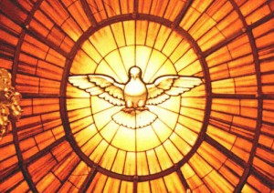Firmung 2020
Auch im kommenden Jahr 2020 wird im neuen Seelsorgebereich Bamberger Westen das Sakrament der Firmung gespendet werden.
In Jahr 2019 wurden bereits aufgrund der Angleichung des Firmalters ausschließlich Jugendliche aus den Gemeinden St. Martin/St. Josef im Hain und St. Josef in Gaustadt zur Firmung geführt.
Im Seelsorgebereich Dom/Obere Pfarre fand keine Firmvorbereitung bzw. Firmung statt.
Auf Grund der positiven Erfahrungen, die wir Hauptamtliche mit der Angleichung des Firmalters machten, haben wir uns im Team letztlich entschieden, zukünftig die Firmung im gesamten Seelsorgebereich Jugendlichen in der 9. Klasse anzubieten.
Wir sind davon überzeugt, dass wir damit den Jugendlichen und auch dem Sakrament Firmung besser gerecht werden können.
Dies hat zur Folge:
1. Im Jahr 2020 wird es keine Firmung in der Dompfarrei und in der Pfarrei
„Unsere Liebe Frau“ geben.
2. Im Jahr 2020 werden sich in den Pfarreien St. Martin und St. Josef in Gaustadt ausschließlich Jugendliche der 9. Klasse auf die Firmung vorbereiten.
Die entsprechenden Firmanden erhalten im November ein gesondertes Schreiben mit den Informationen und einer Einladung zum ersten Elternabend.
Wir bitten alle Betroffenen um Beachtung und Verständnis.
Für Rückfragen stehen Ihnen Pastoralreferent Christian Schneider (Tel. 0951 2974960) bzw. Pastoralreferent Sebastian König
(Tel. 0951 981210) gerne zur Verfügung.

Seelsorgebereichsrat Ü (SBR Ü) konstituiert.
Am vergangenen Dienstag hat sich der Seelsorgebereichsrat Ü (SBR Ü) konstituiert. Matthias Schwarzmann (Pfarrei Unsere Liebe Frau) wurde zu dessen Vorsitzenden gewählt. Friedolf Lappen (DPSG, St. Josef im Hain) ist Schriftführer des Gremiums. Die Wahl der Stellvertretenden Vorsitzenden/des Stellvertretenden Vorsitzenden soll auf der Sitzung des SBR Ü Anfang Februar 2020 erfolgen.
Matthias Schwarzmann wird in seiner Funktion als Vorsitzender des SBR Ü fortan auch den Seelsorgebereich Bamberger Westen im neu zu gründenden Dekanatsausschuss vertreten.
.

